To παρόν σχέδιο μαθήματος σχετίζεται με τη διαδικασία της προφορικής αναδιήγησης.
Το αφηγηματικό σενάριο που αποσκοπούμε να επεξεργαστούν οι μαθήτριες και οι μαθητές είναι ένα κινηματογραφημένο κινούμενο σχέδιο που βρίσκεται στην ακόλουθη διαδικτυακή διεύθυνση http://www.youtube.com/watch?v=ZlT8S4dflig
Tιτλοφορείται: Μαρίζα, ο πεισματάρης γάιδαρος και έχει διάρκεια 4 λεπτά και 24 δευτερόλεπτα (ακολούθως ένα στιγμιότυπο oθόνης από το βίντεο).
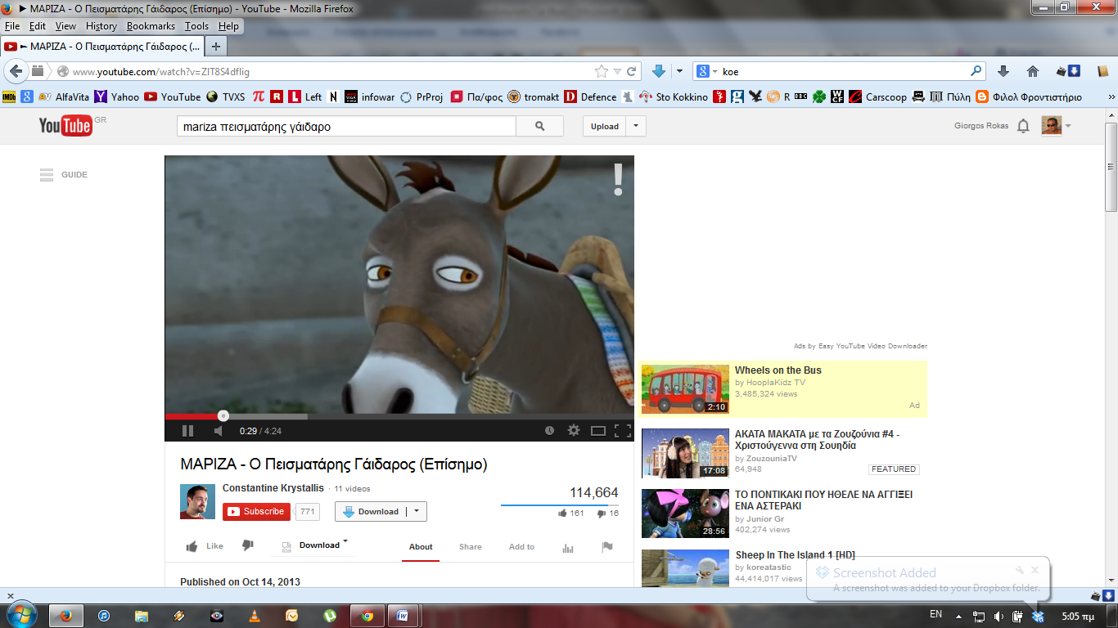

Δραστηριότητες
1. Στην αρχή της διδακτικής ώρας ζητάμε από τις μαθήτριες και τους μαθητές να μας πουν όσα περισσότερα γνωρίζουν για τους γαϊδάρους (μέγεθος, βιολογικά χαρακτηριστικά, σχέση τους με τα άλογα, "πεισματάρικα" ζώα κλπ).

2. Στη συνέχεια, εξειδικεύουμε τη συζήτηση στη σχέση τους με τον άνθρωπο και την πρακτική πλευρά της βοήθειας που προσφέρουν ανά τους αιώνες (μεταφορά ανθρώπων και προϊόντων, σαμάρια και καλάθια αποθήκευσης προϊόντων κλπ).
3. Μετά από μια σύντομη εισαγωγή-παρουσίαση παρακολουθούμε το βίντεο.

4. Στην αρχή της επικοινωνιακής διαδικασίας μετά την θέαση της κινηματογραφημένης ιστοριούλας κινουμένων σχεδίων, ζητάμε από τους μαθητές και τις μαθήτριες να μας απαντήσουν στις ακόλουθες 3 ερωτήσεις:
α. πού νομίζουν ότι διαδραματίζεται αυτή η ιστορία και γιατί; (νησί της Ελλάδας, χωριά, ελληνική μουσική κλπ)
β. σε ποια εποχή του χρόνου θεωρούν ότι διαδραματίζεται και γιατί;
γ. τι επάγγελμα κάνει ο άντρας που οδηγεί τη Μαρίζα, τον πεισματάρη γάιδαρο και πώς το καταλαβαίνουμε αυτό;
5. Έπειτα, ζητάμε από τα παιδιά να μας κάνουν μια σύντομη περιληπτική αναδιήγηση της ιστοριούλας, δίνοντας 3 κατευθυντικές ερωτήσεις:
α. τι γίνεται στην αρχή της ιστορίας;
β. γιατί πεισματώνει η Μαρίζα;
γ. πώς μεταστρέφεται η στάση της στη συνέχεια;
δ. πώς ολοκληρώνεται η ιστορία;

6. Τέλος, αν υπάρχει διαθέσιμος χρόνος, συζητάμε με τις μαθήτριες και τους μαθητές για τις δικές τους προσωπικές εμπειρίες με τα κατοικίδια ζώα, αφορμώμενοι από τη συμπεριφορά του ψαρά στο κλείσιμο της ιστοριούλας.

